2015年浙江省初中毕业学业考试科学试题卷（台州卷）（物理部分）(word版无答案)
亲爱的考生：
欢迎参加考试！请你认真审题，仔细答题，发挥最佳水平。答题时，请注意以下几点：
- 全卷共10页，有4大题，36小题。满分200分。考试时间120分钟。
- 答案必须写在答题纸相应的位置上，写在试题卷、草稿纸上无效。
- 答题前，请认真阅读答题纸上的“注意事项”，按规定答题。
- 本卷可能用到的相对原子质量：H-1 Al-27

试卷I

一、选择题（请选出一个符合题意的正确选项，不选、多选、错选均不给分）
1.下列事例中，不是通过化学反应提供能量的是（ ▲ ）
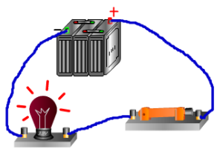
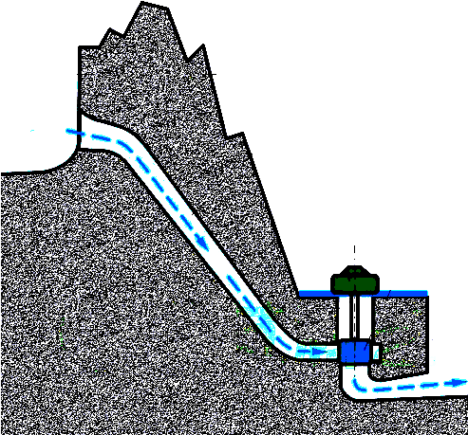

A.蓄电池放电 B.水力发电 C.内燃机做功冲程 D.火箭点火升空
2.下列对各光学现象的相应解释或描述，正确的是（ ▲ ）
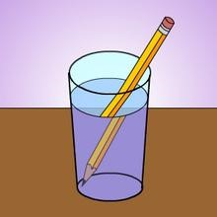
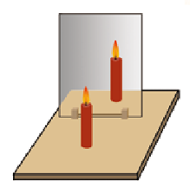

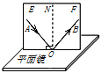

A B C D
A.影子是由于光的反射形成的
B.蜡烛远离平面镜时，蜡烛的像变小
C.插在水中的铅笔“折断”了，是因为光的折射
D.只将F板绕ON向后转动，还能在F板上看到反射光线
3.在学习牛顿第一定律的时候，我们做了如图所示实验。下列有关叙述正确的是（ ▲ ）
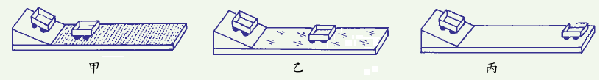
毛巾
棉布
木板

A.每次实验时，小车可以从斜面上的任何位置开始下滑
B.实验中运动的小车会停下来，说明力能改变物体的运动状态
C.实验表明，小车受到的摩擦力越小，运动的距离越近
D.根据甲、乙、丙的实验现象可以直接得出牛顿第一定律
4.对教材中的图片，下列描述合理的是（ ▲ ）
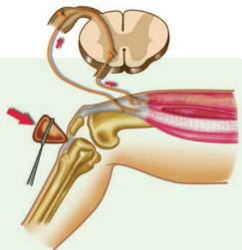
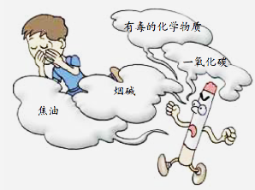
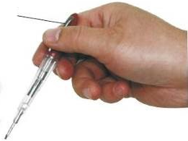
金属笔卡
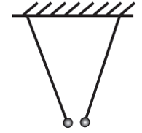

A B C D
A.使用测电笔辨别火线和零线时，手要接触金属笔卡
B.用手掌代替橡皮小槌，无法完成膝跳反射实验
C.两小球能相互吸引，它们一定带异种电荷
D.吸烟损害吸烟者身体健康，对周围人的健康没有影响
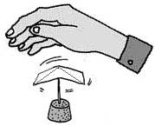
5.取一张轻薄小纸片,沿对角线向下折一个角度顶在针尖上，手掌在纸片上方迅速上移，原来静止的纸片旋转起来。手拿开，纸片又逐渐静止下来（如图）。下列有关分析正确的是（ ▲ ）
（第5题）
A.针尖顶着的纸片静止时，纸片只受到重力的作用
B.静止的纸片旋转起来时，纸片只受到空气推力的作用
C.手拿开后纸片没有立即停止旋转，是因为纸片有惯性
D.手拿开后纸片逐渐静止下来，是因为纸片没有受到力的作用
6.对下列事实的说明中，有错误的是（ ▲ ）
A.氢气能还原氧化铜，说明氢气具有还原性
B.常温下氯酸钾能溶于水而难溶于酒精，说明氯酸钾的溶解性跟溶剂有关

C.相同条件下，湿衣服摊开比堆着干得快，说明水蒸发快慢与水的表面积有关
L₁
L₂
S
D.铁丝能在氧气中剧烈燃烧，说明氧气和铁丝都具有可燃性
7.如图所示电路，下列有关说法正确的是（ ▲ ）
A.断开S，通过L₁的电流比L₂大
B.断开S，通过L₁与L₂的电流一样大
（第7题）
C.闭合S，L₁和L₂都会亮
D.闭合S， L₂会更亮

试卷Ⅱ

二、填空题（每空格2分）
8.使用简单机械可以给人们的生活带来便利。
（1）如图甲，旗杆的顶端安装着一个 ▲ 滑轮，用来改变拉力的方向。
（2）如图乙，把被剪物体尽量靠近剪刀的转动轴，可减小 ▲ 臂，剪断物体更省力。
9.为完成“测定小灯泡正常发光时电阻”的实验，小柯同学选取了相应器材，小灯泡上标有“2.5V”字样。
（1）如图甲电路无法正常完成实验，有一处导线连接错误，错误导线是 ▲ （选填“①”或“②”）。
（2）改正电路后，小柯调节滑动变阻器使小灯泡正常发光，此时电流表的示数如图乙，则小灯泡正常发光时的电阻是 ▲ 欧姆。
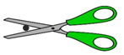
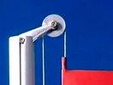
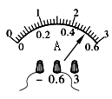
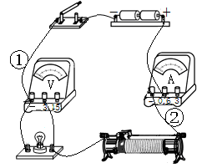
（第8题）
甲
乙
甲
乙
（第9题）

三、实验探究题（本题有5小题，15空格，每空格3分，共45分）
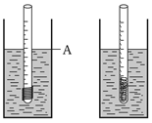
10.小柯在一根一端密封的空心玻璃管下端绕上一段细铁丝，制成
一支自制密度计，用它来测量液体密度，测量过程中杯内液体
总量没有变化。
（1）当密度计在杯中漂浮时，液面高度在A处（如图甲）。此时，
密度计受到的浮力 ▲ 重力（选填“＜”、“=”或“＞”）。
（2）使用中，小柯发现细铁丝很容易滑落，于是他改变这段细铁
丝的形状，并把铁丝置于玻璃管内，再次测量同一杯液体密度
（如图乙），杯中液面将 ▲ （填“上升”、“下降”或“仍在A处”）。
11.三位同学针对“在家庭电路中，离进户线距离不同的用电器两端的电压是否完全相同”的问题进行探究。
(1)小柯设想借用实验室量程为0～15伏的电压表，直接测量家庭电路上各用电器两端的电压进行比较。仅从量程考虑，因为0～15伏的电压表 ▲ ，所以小柯的设想无法实现。
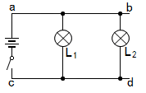
(2)小雪设想利用如图所示电路模拟家庭电路进行探究，所有导线选用电阻可以忽略不计的粗铜丝。如果用电压表测量两灯的电压，结果应该是灯L₁和L₂两端的电压 ▲ 。
（第11题）
(3)小妍参照小雪的电路图进行了实验，导线ab和cd拆自旧滑动变阻器上的电阻丝，电阻较大。小妍发现规格完全相同的灯L₁和L₂亮度不同，得出了“如果导线的电阻较大，离电源距离不同的电灯两端电压不同”的结论。她的依据是：规格相同的电灯亮度不同，是由于电灯两端的 ▲ ，导致实际功率不同。
小雪和小妍采用不同的方法，都在探究同一问题，小柯感慨“方法总比问题多”！

四、解答题（本题有7小题，第30题6分，第31、32、33题各8分，第34题10分，第35题8分，第36题7分，共55分）
12.1901年，挪威人伯克兰造出世界上第一台电磁发射器，首开电磁炮先河。为了认识电磁炮的一些特性，小柯制作了一个电磁炮模型，其原理如下图。螺线管通电后，铁制撞针迅速前移，推动炮弹射出炮管。
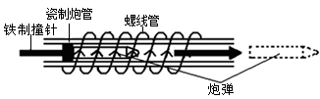
（1）小柯要增强电磁炮中螺线管磁场，下列方法可行的是 ▲ （选填字母）
A.增加螺线管的线圈匝数
B.改变线圈中的电流方向
C.增大通过螺线管的电流
（2）炮弹的动能影响它的威力。直接测量动能小柯遇到困难，所以，他通过测量同一炮弹的射程（炮弹出射点离落地点间的水平距离）来间接比较。此研究方法与下列 ▲ （选填字母）实验所用方法相同。
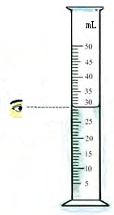
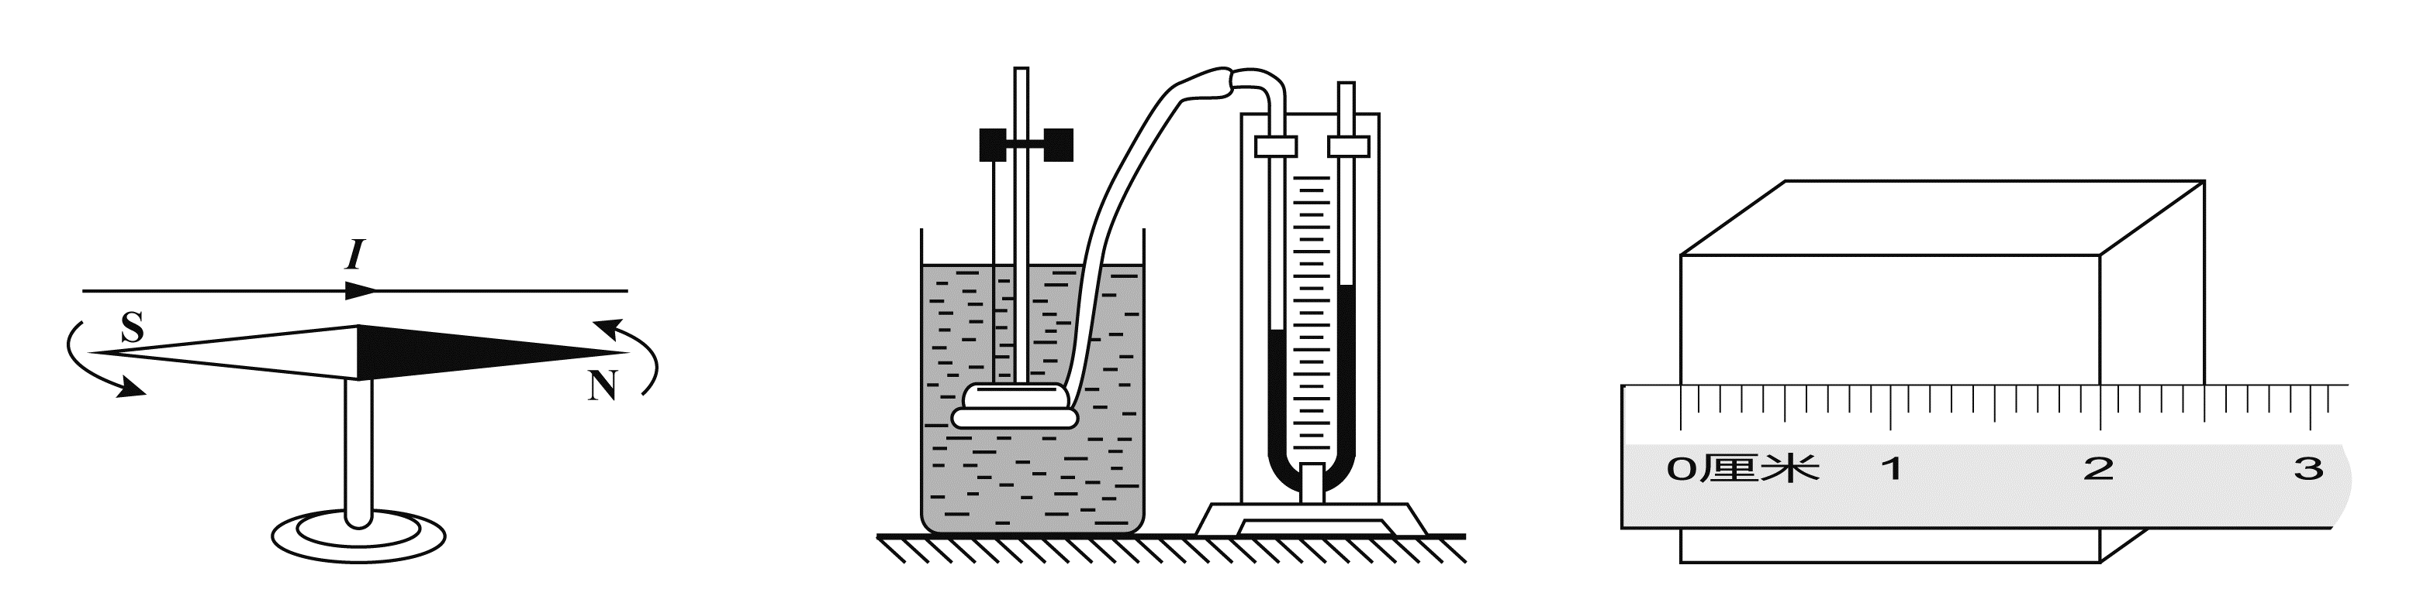

A.用刻度尺测物体长度 B.用量筒测液体体积 C.用压强计研究液体内部压强
（3）小柯测得的一项实验数据（取多次实验的平均值）如下表。
实验次数 | 第1次 | 第2次 | 第3次 | 第4次 | 第5次
撞针质量（克） | 0.1 | 0.2 | 0.3 | 0.4 | 0.5
射 程（米） | 0.48 | 0.54 | 0.81 | 0.46 | 0.41

小柯得出了“当其他条件相同的情况下，撞针质量为0.3克时电磁炮的射程最远”的结论。
小妍觉得这个结论还不可靠，建议再取不同质量的撞针进行实验。你认为选择撞针质量范围在 ▲ 克之间进行进一步实验比较合理。
13.传统的电车要由2条“辫子”供电，行驶中容易掉“辫子”，已逐渐被淘汰。
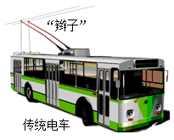
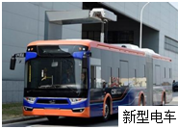
（第18题）

我国最新研发的超级电容储能式新型电车，没有传统电车的“辫子”，可在乘客上下车的短时间内充满电，还可以把刹车时减小的机械能转化成电能回收储存再利用。
某型号新型电车的有关技术参数如下表：
空车质量（千克） | 10000 | 满载乘员数（人） | 80
满载时轮胎与地面接触总面积（厘米²） | 5000 | 最大车速（千米/时） | 80
（1）传统电车掉“辫子”时，电路处于 ▲ 路状态，无法对电车持续供电。
（2）假设每位乘员的质量为60千克，新型电车满载停在水平路面时，对路面的压强有多大？（g取10牛/千克）
（3）新型电车在某次行驶中，刹车时减小的机械能总量为1×10⁷焦，这部分能量的80%回收再利用，可供电车在阻力为1×10⁴牛的水平路面匀速行驶多少路程？
14.在实验条件受限制的情况，创造性地设计实验能解决一些实际问题。
（1）小柯测量食盐水密度，能找到的器材有：两个相同的透明杯子、清水（ρ_{水}=1克/厘米³）、食盐水、记号笔和托盘天平。因为没有量筒，液体体积无法直接测量，小柯想到借助于V_{食盐水}=V_{水}的方法，用天平测得m₁=52.0克、m₂=132.0克、m₃=141.6克，利用三个数据完成了食盐水密度的测量。他的测量过程与方法如下图。
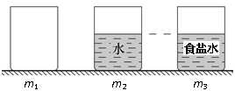
结合实验图解，ρ_{食盐水}= ▲ 克/厘米³。

